МІНІСТЕРСТВО ОСВІТИ І НАУКИ УКРАЇНИ
Національний технічний університет
«Харківський політехнічний інститут»
Навчально-науковий інститут комп’ютерного моделювання, прикладної фізики та математики
Кафедра динаміки та міцності машин

Звіт
про виконання
Комп’ютерного практикуму №11
по курсу «Комп'ютерні мережі та розподілені обчислення»
з теми Паралельні та обчислювальні системи
(OMP)"

Виконала: студентка групи ІКМ-220 б
Сухарєва А.С.

Викладач: доцент кафедри ДММ
Трубаєв О.І.

Харків 2022
Варіант: 17
Завдання:
- Ознайомтесь з прикладом omp_integrate.c, що знаходиться поруч із цим файлом та реалізує інтегрування функції методом прямокутників. Скомпілюйте та запустіть його.
- Модифікуйте код програми таким чином, щоб він реалізовував метод трапецій та підраховував інтеграл у діапазоні [-k, k] від функції y(x) = k⋅x^{k}, де k – ваш номер варіанту (номер в списку у журналі). Обчисліть аналітичне значення інтегралу та порівняйте його з отриманим чисельно. Визначте похибку.
- Визначте час та прискорення від роботи програми на 1, 2, 3, 4, 5, 6, 7, 8 потоках та при nsteps = 40 000 000 і 80 000 000. Проведіть досліди на вашому комп’ютері та обчислювальному кластері. Побудуйте графіки прискорення від кількості ядер (для цього використовуйте файл template.xlsx) (для кластера та вашого ПК).
- Підготуйте звіт, який містить:
  - Текст завдання та №варіанту;
  - Код програми;
  - Таблиці з результатами вимірювання часу та прискорення на вашому комп’ютері, та на обчислювальному кластері.
  - Графіки прискорень для вашого ПК та обчислювального кластру;
  - Скріншоти роботи програми на ПК та Кластері.

Код програми:
#include <math.h>
#include <stdio.h>
#include <omp.h>

const double PI = 3.14159265358979323846;
const double k = 7;
const double a = -k;
const double b = k;
const int nsteps = 40000000;

double func(double x) {
return k * pow(x, k);
}

double integrate(double(*func)(double), double a, double b, int n) {
const double width = (b - a) / n;
double trapezoidal_integral = 0;
for (int step = 0; step < n; step++) {
const double x1 = a + step * width;
const double x2 = a + (step + 1) * width;

trapezoidal_integral += 0.5 * (x2 - x1) * (func(x1) + func(x2));
}
return trapezoidal_integral;
}

double integrate_omp(double(*func)(double), double a, double b, int n) {
const double width = (b - a) / n;
double trapezoidal_integral = 0;
#pragma omp parallel
{
int nthreads = omp_get_num_threads();
int threadid = omp_get_thread_num();
int items_per_thread = n / nthreads;
int lb = threadid * items_per_thread;
int ub = (threadid == nthreads - 1) ? (n - 1) : (lb + items_per_thread - 1);
double trapezoidal_integral_step = 0.0;
for (int step = lb; step <= ub; step++) {
const double x1 = a + step * width;
const double x2 = a + (step + 1) * width;
trapezoidal_integral_step += 0.5 * (x2 - x1) * (func(x1) + func(x2));
}
#pragma omp atomic
trapezoidal_integral += trapezoidal_integral_step;
}
return trapezoidal_integral;
}

double run_serial() {
double t = omp_get_wtime();
double res = integrate(func, a, b, nsteps);
t = omp_get_wtime() - t;
printf("Result (serial): %.12f; error %.12f\n", res, fabs(res - 0));
return t;
}

double run_parallel() {
double t = omp_get_wtime();
double res = integrate_omp(func, a, b, nsteps);
t = omp_get_wtime() - t;
printf("Result (parallel): %.12f; error %.12f\n", res, fabs(res - 0));
return t;
}

int main(int argc, char** argv) {
printf("Integration f(x) on [%.12f, %.12f], nsteps = %d\n", a, b, nsteps);
double tserial = run_serial();
double tparallel = run_parallel();
printf("Execution time (serial): %.6f\n", tserial);
printf("Execution time (parallel): %.6f\n", tparallel);
printf("Speedup: %.2f\n", tserial / tparallel);
return 0;
}
Таблиці з результатами вимірювання часу і прискорення та графік прискорень (40 000 000 кроків):
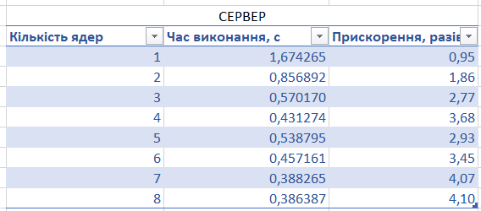

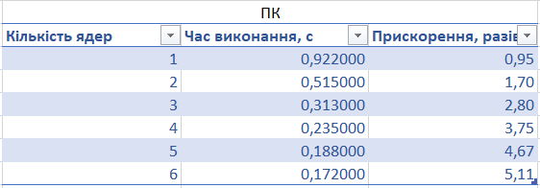

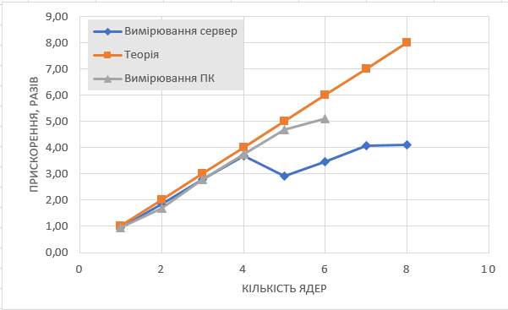

Таблиці з результатами вимірювання часу і прискорення та графік прискорень (80 000 000 кроків):
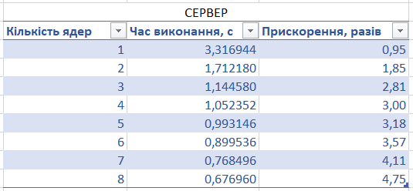

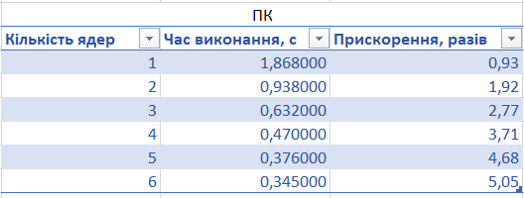

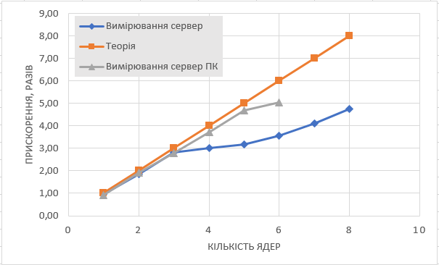

Сервер 40 000 000 кроків:
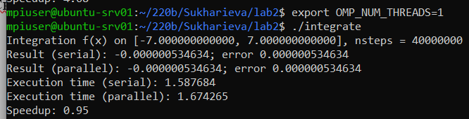
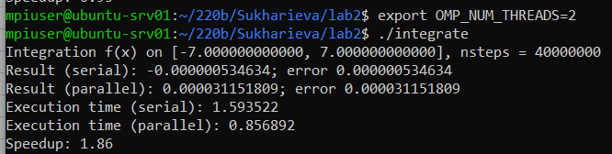

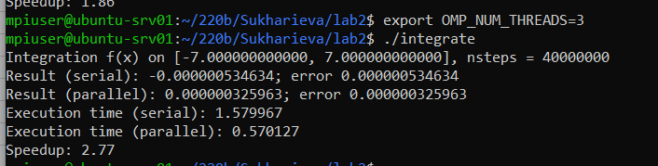

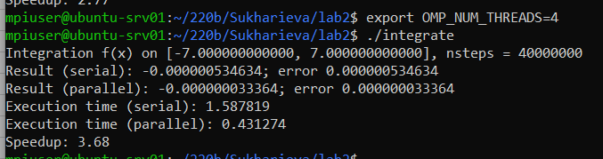

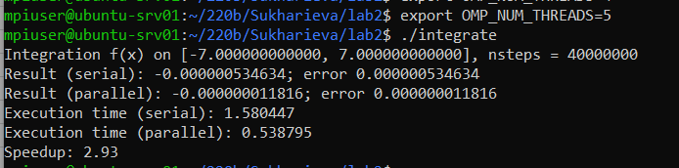

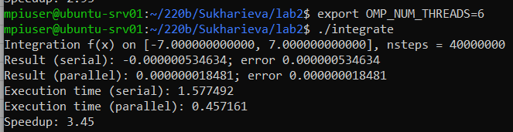

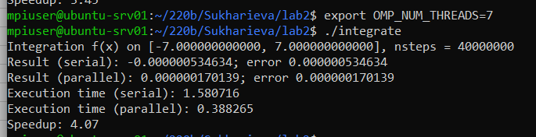

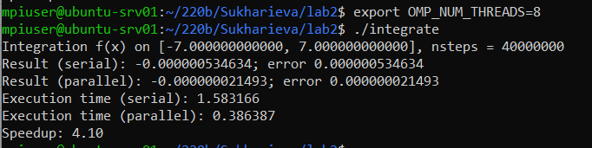

Сервер 80 000 000 кроків:

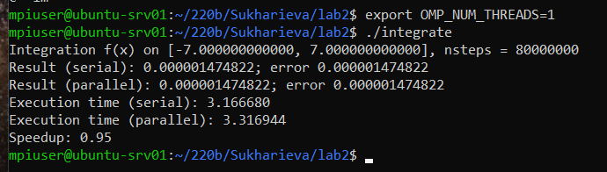

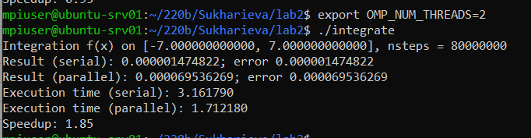

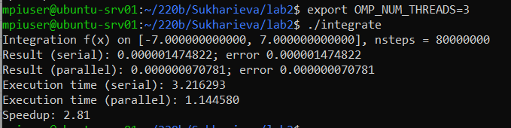

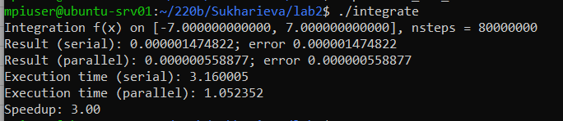
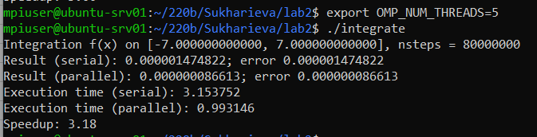

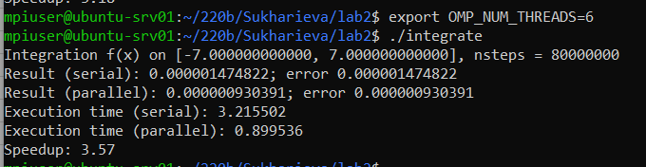

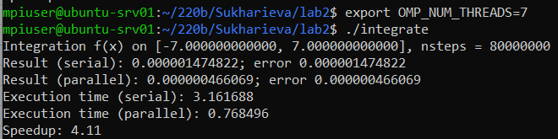

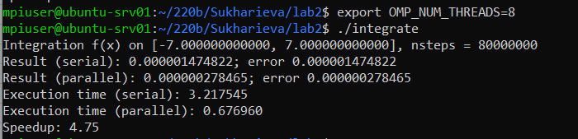

ПК 40 000 000 кроків:
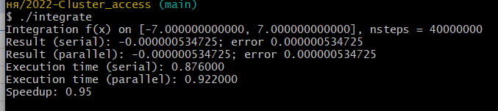
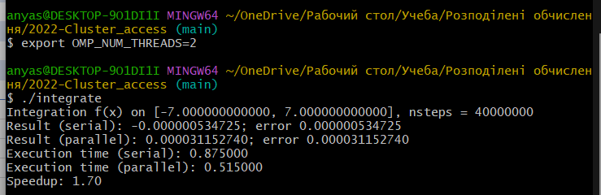

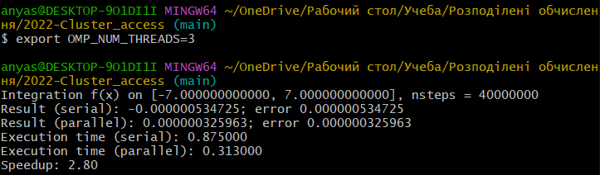

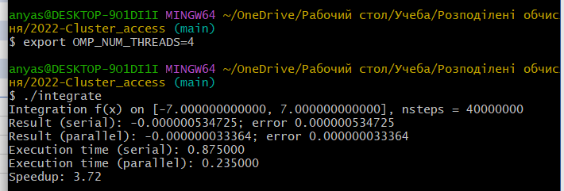

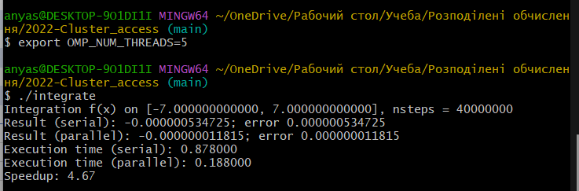

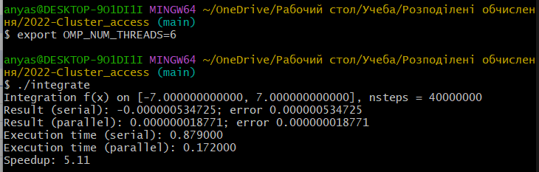

ПК 80 000 000 кроків:
